Pittogramma e denominazione (vecchia etichettatura) | Pittogramma e denominazione (nuova etichettatura) | Classificazione e precauzioni
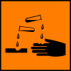  C  CORROSIVO | 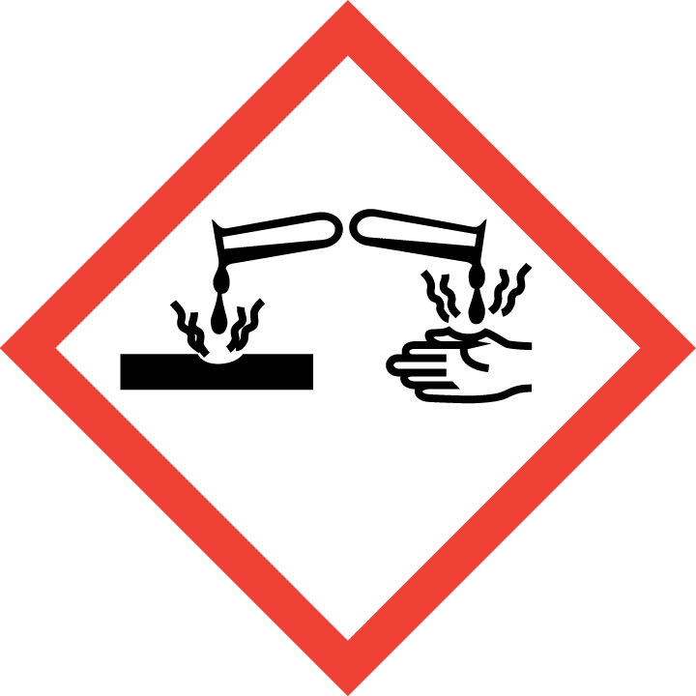  Corrosivo | Classificazione: sostanze e miscele chimiche che causano la distruzione di tessuti viventi e/o materiali inerti.  Precauzioni: non inalare ed evitare il contatto con la pelle, gli occhi e gli abiti.
  E  ESPLOSIVO | 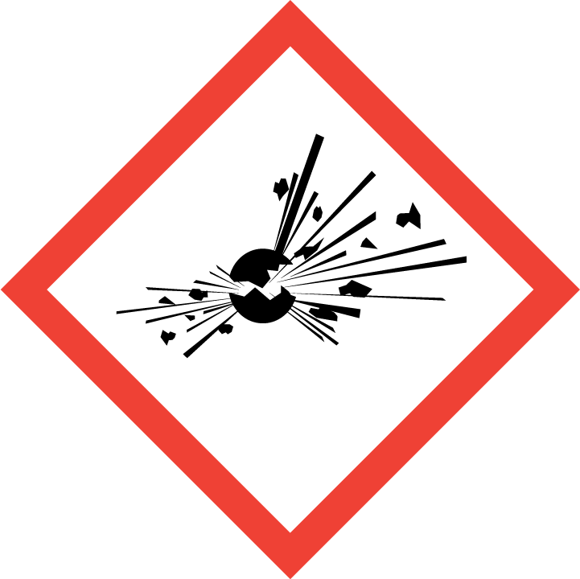  Esplosivo | Classificazione: sostanze o preparazioni che possono esplodere a causa di una scintilla o che sono molto sensibili agli urti o allo sfregamento. Precauzioni: evitare colpi, scuotimenti, sfregamenti, fiamme o fonti di calore.
  O  COMBURENTE | 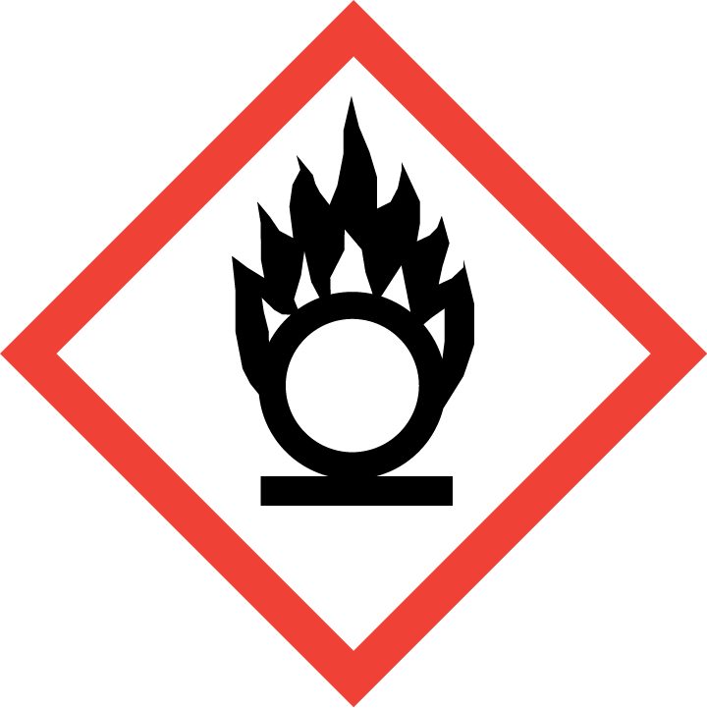  Comburente | Classificazione: sostanze che liberano facilmente ossigeno, e che quindi facilitano l'incendiarsi di sostanze combustibili.  Precauzioni: evitare il contatto con materiali combustibili.
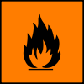  F  INFIAMMABILE | 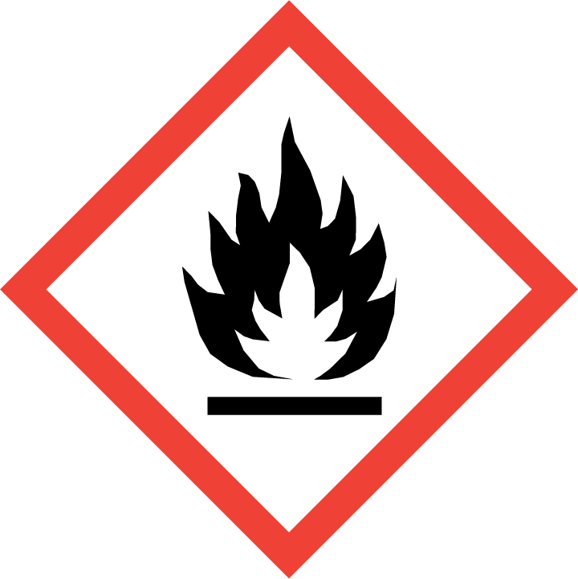  Infiammabile | Classificazione: Sostanze o miscele:  - che possono surriscaldarsi e successivamente infiammarsi al contatto con l'aria a una temperatura normale senza impiego di energia  - solidi che possono infiammarsi facilmente per una breve azione di una fonte di fiamma e che continuano ad ardere  - liquidi che possiedono un punto di combustione compreso tra i 21 e i 55 ºC  - gas infiammabili al contatto con l'aria a pressione ambiente  - gas che a contatto con l'acqua o l'aria umida creano gas facilmente infiammabili in quantità pericolosa.  Pr Precauzioni: evitare il contatto con  materiali comburenti.

TABELLA CON SIMBOLI/PITTOGRAMMI DI PERICOLO VECCHI E NUOVI
Pittogramma e denominazione (vecchia etichettatura) | Pittogramma e denominazione (nuova etichettatura) | Classificazione e precauzioni
  T  TOSSICO | 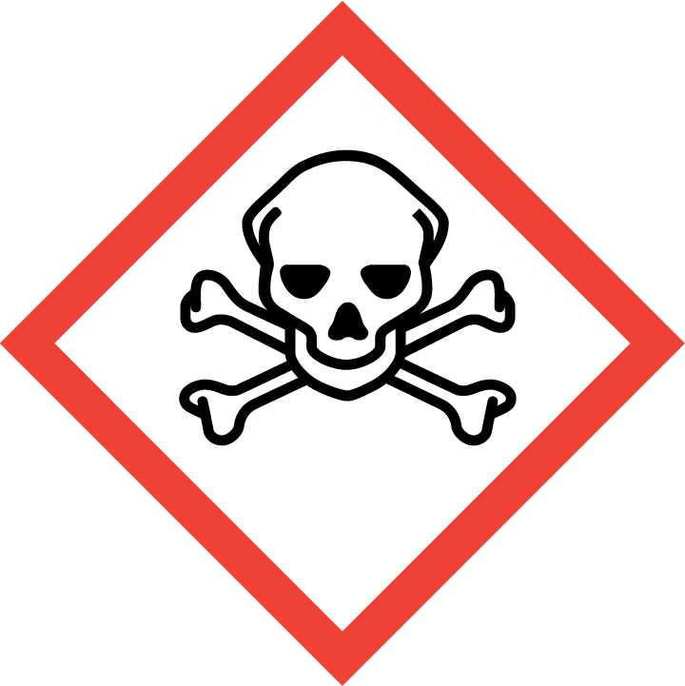  Tossicità acuta | Classificazione: sostanze o miscele che, per inalazione, ingestione o penetrazione nella pelle, possono implicare rischi gravi, acuti o cronici, e anche la morte.
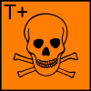  T+  ESTREMAMENTE  TOSSICO | 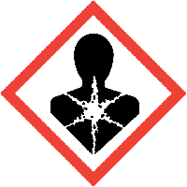  Gravi rischi per la salute  Gravi rischi per la salute | Classificazione: sostanze o miscele che, per inalazione, ingestione o assorbimento attraverso la pelle, provocano rischi estremamente gravi, acuti o cronici, e facilmente la morte.  Precauzioni: deve essere evitato il contatto con il corpo, l'inalazione e l'ingestione, nonché un'esposizione continua o ripetitiva anche a basse concentrazioni della sostanza o preparato.
  Xi  IRRITANTE |   Pericoloso per la  salute | Classificazione: sostanze o miscelenon che, al contatto immediato, prolungato o ripetuto con la pelle o le mucose possono espletare un'azione irritante.  Precauzioni: i vapori non devono essere inalati e il contatto con la pelle deve essere evitato.
  Xn  NOCIVO | Pericoloso per la  salute | Classificazione: sostanze o miscele che, per inalazione, ingestione o assorbimento cutaneo, possono implicare rischi, per la salute, di gravità limitata, non mortali  Precauzioni: i vapori non devono essere inalati e il contatto con la pelle deve essere evitato.
  N  PERICOLOSO PER L'AMBIENTE | 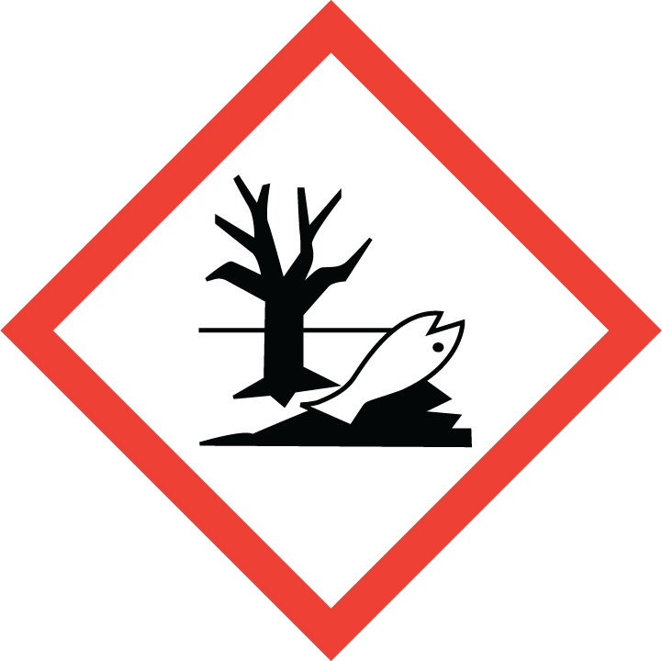  Pericoloso per  l’Ambiente | Classificazione: il contatto dell'ambiente acquatico e di quello terrestre con queste sostanze o miscele può provocare danni all'ecosistema a breve o a lungo termine.  Precauzioni: non devono essere disperse nell'ambiente.

TABELLA DI PERIODICITA’ DELLE PULIZIE E DEI TRATTAMENTI IGIENICI (indicative, modificabile nelle diverse realtà)
1. | Sanificazione delle tazze WC e orinatoi, contenitore degli scopini WC e zone adiacenti. Lavaggio pavimenti | G/2
2. | Ripristino del materiale di consumo dei servizi igienici (sapone, carta igienica,ecc.) qualora ne sia prevista la fornitura. | G/2
3. | Pulizia e sanificazione a fondo dei servizi igienici, lavaggio e asciugatura degli specchi (se presenti), delle attrezzature ad uso collettivo, delle rubinetterie e delle zone adiacenti, dei distributori di sapone e carta, delle docce (se presenti). Oltre al lavaggio tramite l’uso di appositi prodotti quali detergenti e disinfettanti e disincrostanti, sarà necessario far aerare i locali e successivamente spruzzare un deodorante. Lavaggio pavimenti. | G
4. | Spazzatura di tutti i pavimenti (comprese scale, pianerottoli e servizi igienici) | G
5. | Lavaggio pavimenti dei servizi igienici e spogliatoi palestra. | G
6. | Lavaggio delle lavagne. | G
7. | Spolveratura “a umido” di scrivanie, banchi, cattedre, tavoli . | G
9. | Rimozione dell’immondizia e pulitura dei cestini getta carte e dei diversi contenitori porta rifiuti; raccolta dei rifiuti e trasporto verso i punti di raccolta. | G
10. | Rimozione dei rifiuti dai cestini. | G
11. | Lavaggio dei pavimenti eeaule,uffici,laboratori,palestra,corridoi | S/3
12. | Eliminazione di macchie e impronte da porte, porte a vetri e sportellerie. | S/3
13. | Spolvero dei computer nel laboratorio informatico. | S/3
14. | Aspirazione/ battitura pavimenti tessili, stuoie e zerbini. | S/3

15. | Pulizia di interruttori elettrici, maniglie, o comunque tutti i punti che vengono maggiormente toccati. | S/3
16. | Spazzatura tradizionale dei cortili e delle aree esterne. | S
17. | Pulizia dell’ascensore (se presente nell’edificio scolastico). | S
18. | Spolveratura “a umido” di arredi vari | S
19. | Pulizia mancorrenti e ringhiere. | S
20. | Pulizia dei vetri dei corridoi, degli atri e delle porte a vetri. | S
21. | Pulizia a fondo dei servizi igienici (pavimenti, sanitari, arredi e accessori). | S
22. | Pulizia con panni umidi delle attrezzature della palestra. | S

23. | Pulizia dei computer nel laboratorio informatico. | M
24. | Lavaggio pareti piastrellate dei servizi igienici | M
25. | Spolveratura di tutte le superfici orizzontali. | M
26. | Pulizia di porte, portoni. | M
27. | Lavaggio a fondo pavimenti non trattati a cera | M
28. | Pulizia dei vetri interni delle finestre di aule, uffici, laboratori,… | A/3
29. | Lavaggio cestini gettacarte, al bisogno e comunque almeno…. | A/3
30. | Aspirazione della polvere e lavaggio di tende a lamelle verticali e veneziane, bocchette dell’aerazione (aria condizionata), termoconvettori, canaline,... | A/3
31. | Rimozione di polvere e ragnatele dalle pareti e dai soffitti. | A/3
32. | Lavaggio a fondo pavimenti trattati con cera (deceratura e inceratura) | A/2
33. | Pulizia dei vetri esterni delle finestre e davanzali delle aule, degli uffici, della palestra e dei laboratori. | A/2
34. | Pulizia a fondo delle scaffalature della biblioteca e dell’archivio utilizzando per lo scopo, se necessario, anche un idoneo aspirapolvere o panni che siano stati preventivamente trattati con prodotti atti ad attirare e trattenere la polvere. | A/2
35. | Pulizia aree verdi e attrezzatura ludica | A/2
36. | Pulizia delle bacheche. | A/2
37. | Pulizia di targhe e maniglie. | A/2
38. | Sanificazione a fondo di scrivanie, banchi, sedie, armadi, librerie, attrezzi della palestra,..). | A/2

39. | Lavaggio tende non plastificate. | A/2
40. | Pulizia a fondo delle attrezzature della palestra | A
41. | Lavaggio e disinfezione delle pareti lavabili di aule, palestra, laboratori, uffici... | A
42. | Pulizia e disinfezione di locali adibiti a custodia di materiale non in uso nei seminterrati, degli archivi, delle scaffalature aperte e del magazzino prodotti/attrezzi. | A
43. | Lavaggio punti luce e lampadari (compreso montaggio e smontaggio). | A

